**江苏省仪征中学2024-2025学年度第一学期高二物理学科导学案**

## 1.3 第二课时：动量守恒定律的应用

研制人：郭云松 审核人：付克文

班级：____________ 姓名：____________ 学号：_____________ 授课日期：2024-10-18

本课在课程标准中的表述：掌握动量守恒定律的应用．

**[学习目标]**

1．进一步理解动量守恒定律的含义及守恒条件；

2．会利用动量守恒定律分析和解决多物体、多过程问题；

3．会分析动量守恒定律应用中的临界问题．

**[课前预习]**

一、对动量守恒条件的进一步理解

1．动量守恒定律的研究对象是系统．研究多个物体组成的系统时，应合理选择系统，分清内力与外力，然后判断所选系统是否符合动量守恒的条件．

2．动量守恒定律成立的条件

（1）系统不受外力作用，这是一种理想化的情形．（2）系统受外力作用，但所受合外力为零．

（3）系统受外力作用，但当系统所受的 远远小于系统内各物体间的 时，系统的总动量近似守恒．

（4）系统受外力作用，所受的合外力不为零，但在 合外力为零，则系统在该方向上动量守恒．

二、动量守恒定律在多物体、多过程问题中的应用

多个物体相互作用时，物理过程往往比较复杂，分析此类问题时应注意：

（1）正确进行研究对象的选取：有时对整体应用动量守恒定律，有时对部分物体应用动量守恒定律．研究对象的选取一是取决于系统是否满足动量守恒的条件，二是根据所研究问题的需要．

（2）正确进行过程的选取和分析：通常对全程进行分段分析，并找出联系各阶段的状态量．根据所研究问题的需要，列式时有时需分过程多次应用动量守恒，有时只需针对初、末状态建立动量守恒的关系式．

**[课堂学习]**

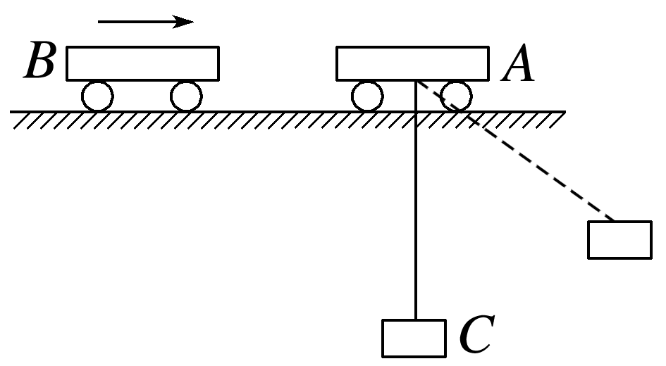**例**1：如图所示，光滑水平轨道上，静止的实验小车*A*下面用细线悬挂砝码*C*，实验小车*B*向小车*A*运动，两小车碰撞后连成一体，*A*、*B*、*C*三者质量相同，当砝码上升到最大高度时，下列说法中正确的是（ ）

A．砝码具有的机械能等于小车*B*碰前具有的动能

B．*A*、*B*、*C*组成的系统具有的机械能等于小车*B*碰撞前具有的动能

C．砝码具有的动量等于小车*B*碰撞前具有的动量

D．*A*、*B*、*C*组成的系统具有的动量等于小车*B*碰撞前具有的动量

**例**2：如图所示，质量为*M*的滑块静止在光滑的水平地面上，滑块的光滑弧面底部与地面相切，一个质量为*m*的小球以速度*v*0向滑块滚来，小球不能越过滑块，则小球到达最高点时，小球和滑块的速度大小是（ ）

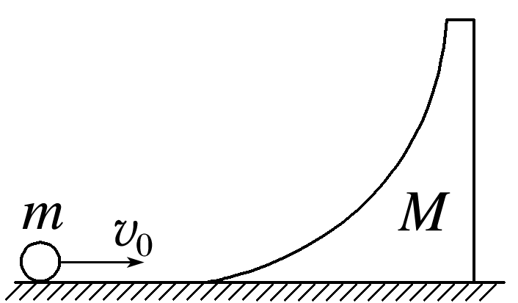A． B．

C． D．

**例**3：如图所示，在光滑水平面上有两个并排静止放置的木块*A*、*B*，已知*mA*＝0.5 kg，*mB*＝0.3 kg．现有质量*m*0＝0.08 kg的小物块*C*以初速度*v*0＝25 m/s在*A*表面沿水平方向向右滑动，由于*C*与*A*、*B*间均有摩擦，*C*最终停在*B*上，*B*、*C*最后的共同速度*v*＝2.5 m/s．求：

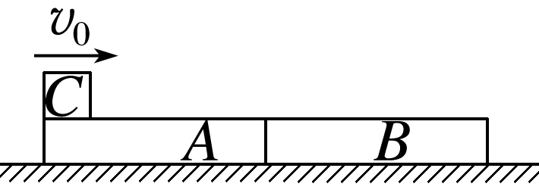（1）木块*A*的最终速度的大小；

（2）小物块*C*滑离木块*A*的瞬时速度的大小．

三、动量守恒定律应用中的临界问题分析

在动量守恒的应用中，常常出现相互作用的两物体相距最近（或最远），恰好不相撞，弹簧最长（或最短）或物体开始反向运动等临界状态，其临界条件常常表现为两物体的相对速度关系或相对位移关系，这些特定关系的判断是求解这类问题的关键．

**例**4：如图所示，光滑水平轨道上放置长木板*A*（上表面粗糙）和滑块*C*，滑块*B*置于*A*的左端，三者质量分别为*mA*＝2 kg、*mB*＝1 kg、*mC*＝2 kg.开始时*C*静止，*A*、*B*一起以*v*0＝5 m/s的速度匀速向右运动，*A*与*C*发生碰撞（时间极短）后*C*向右运动，经过一段时间，*A*、*B*再次达到共同速度一起向右运动，且恰好不再与*C*碰撞．求*A*与*C*发生碰撞后瞬间*A*的速度大小．

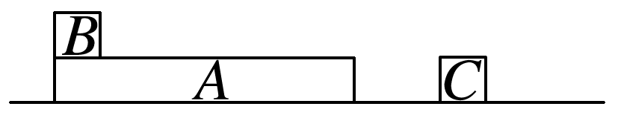

**例**5：如图所示，甲、乙两小孩各乘一辆冰车在光滑水平冰面上游戏，甲和他的冰车总质量为30 kg，乙和他的冰车总质量也为30 kg，游戏时甲推着一质量为10 kg的木箱，和他一起以*v*0＝3.5 m/s的速度向右滑行，乙在甲的正前方相对地面静止，为避免碰撞，甲将木箱推给乙，使木箱与乙一起运动，则甲至少以相对地面多大的速度将箱子推出才能避免与乙相撞？

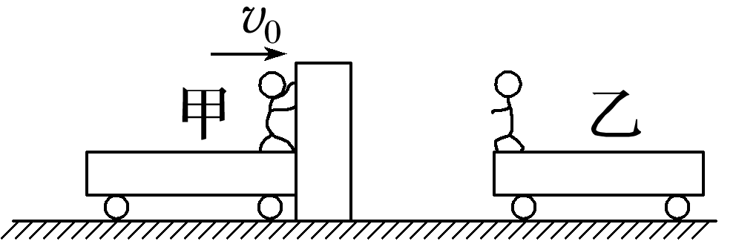

**[课后作业]** 完成课后作业

**[课后感悟]** **________________________________________________________________**

**__________________________________________________________________________**